 | Organist Morten Poulsen  La Corius  Vokaliserne  Egebæksvangkoret  Helsingør Håndværkersangforening  Helsingør Kvindekor (arrangører)
JULEKONCERT

Torsdag den 5. december 2024 kl. 19

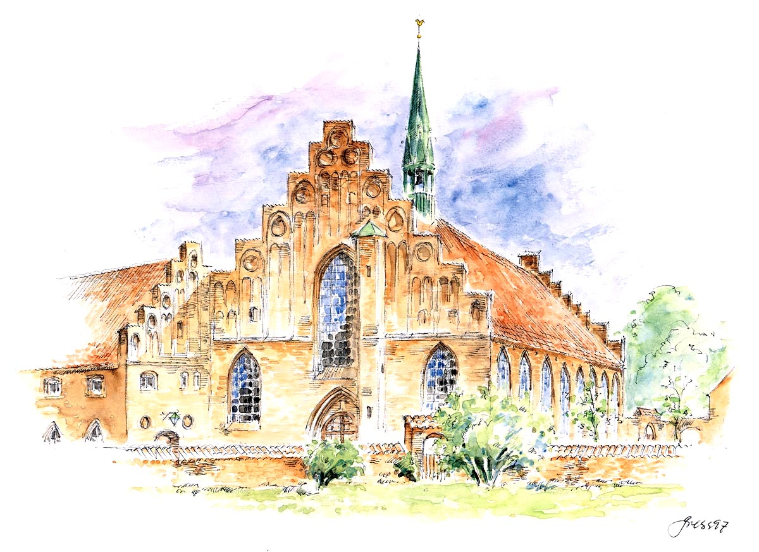
i Sct. Mariæ Kirke
Sct. Anna Gade 38

Gratis adgang fra kl. 18.30

